Application Code
1XYK8A8Y
P7SNV3D4
RBD43N9G
42MU5S4C
EUG6XZR9
FHB41M61
PRVC2A7K
6WN3KT5D
A1KH3MPE
7B32VG9S
WGZCQTVG
8X7K5FCC
U512SH9U
K7DGASAH
S5R52JD3
PY73RW41
PWEPDXEF
8RAVUVS1
HHK656A2
6DDQUFTB
BEB2FBA6
B8534YGK
12DWQS85
NX92Y69U
Y8JPSVMQ
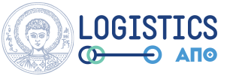
Θεσσαλονίκη, 13/07/2022

Λίστα επιτυχόντων
Ακαδημαϊκό έτος 2022-2023

